Комитет по образованию Псковской области
ГБОУ ДПО «Псковский областной институт повышения квалификации работников образования»
ГБУК «Псковская областная универсальная научная библиотека им. В.Я. Курбатова»
ОСП «Псковская областная библиотека для детей и юношества им. В.А. Каверина»

Храм святого Александра Невского г. Пскова

Управление образования Администрации г. Пскова
МБДОУ «Детский сад комбинированного вида № 28 «Искорка» г. Пскова

В рамках
XIII Международных Александро-Невских чтений
«Александр Невский и традиции защиты государственности и веры православной»

24 мая
День Славянской письменности
и культуры

ПРОГРАММА

Межрегиональной научно-практической конференции

СИЯНИЕ СЛАВЫ АЛЕКСАНДРА НЕВСКОГО
Патриотическое и духовно-нравственное воспитание
детей дошкольного возраста на примере
подвига Александра Невского и его последователей

24–25 мая 2022 года

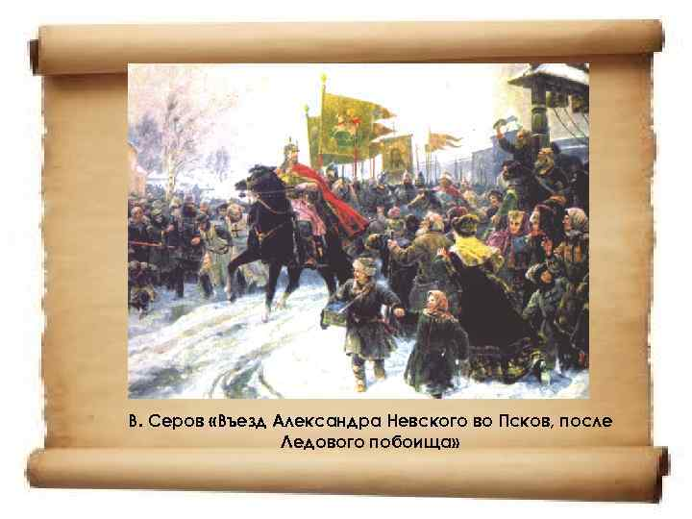

г. Псков

ПЛАН ПРОВЕДЕНИЯ
Межрегиональной научно-практической конференции

«СИЯНИЕ СЛАВЫ АЛЕКСАНДРА НЕВСКОГО.
Патриотическое и духовно-нравственное воспитание
детей дошкольного возраста на примере
подвига Александра Невского и его последователей»

г. Псков, 24–25 мая 2022 года

ФОРМА ПРОВЕДЕНИЯ: очная с применением дистанционных образовательных технологий
РЕГЛАМЕНТ: до 10 минут
24 мая 2022 года (вторник)

12.30 – 13.00 | Регистрация участников конференции  Ответственный: Умнова Нина Викторовна, педагог-психолог МБДОУ «Детский сад № 28 «Искорка» г. Пскова  Книжная и творческая выставка «Сияние славы Александра Невского» (творческая деятельность детей, родителей, педагогов)  Ответственный: Николаева Елена Владимировна, главный библиотекарь отдела социокультурного развития ОСП «Псковская областная библиотека для детей и юношества им. В.А. Каверина» ГБУК «ПОУНБ им. В.Я. Курбатова»  Место проведения:  Проектный офис «Команда 2018»  г. Псков, ул. Некрасова, 19
13.00 – 13.30 | ТОРЖЕСТВЕННОЕ ОТКРЫТИЕ  Место проведения:  Проектный офис «Команда 2018»  г. Псков, ул. Некрасова, 19
13.30 – 14.30 | ПЛЕНАРНОЕ ЗАСЕДАНИЕ  Председатель: Давыдов Гарри Артемович, заведующий кафедрой управления развитием образовательных систем ГБОУ ДПО ПОИПКРО, Почетный работник общего образования Российской Федерации, кандидат педагогических наук  Сопредседатель: Вальнер Надежда Анатольевна, доцент кафедры управления развитием образовательных систем ГБОУ ДПО ПОИПКРО, Почетный работник общего образования Российской Федерации, кандидат социологических наук  Технический модератор: Сысоева Елена Александровна, заведующий отделом социокультурного развития ОСП «Псковская областная библиотека для детей и юношества им. В.А. Каверина» ГБУК «ПОУНБ им. В.Я. Курбатова»  Место проведения:  Проектный офис «Команда 2018»  г. Псков, ул. Некрасова, 19
14.30 – 15.00 | Кофе-пауза по месту регистрации
15.30 – 17.00 | Секция 1. Роль личности Александра Невского в формировании исторической памяти у детей дошкольного возраста  Руководитель секции:  Нефедова Алла Владимировна, заведующий МБДОУ «Детский сад № 28 «Искорка» г. Пскова  Место проведения:  Проектный офис «Команда 2018»  г. Псков, ул. Некрасова, 19
15.30 – 17.00 | Секция 2. Значение подвига Александра Невского и его последователей в духовно-нравственном и патриотическом воспитании дошкольников в семье и дошкольной образовательной организации  Руководитель секции:  Скобелева Светлана Викторовна, заведующий МБДОУ «Детский сад № 19» г. Пскова  Место проведения:  Креативное пространство «Лофт»  г. Псков, ул. Спортивная, 16, конференцзал
17.00 – 19.00 | Экскурсия к памятнику Александра Невского на горе Соколиха. Посещение Снетогорского монастыря
25 мая 2022 года (среда)

10.00 – 12.00 |  | Экскурсия в Псковский кремль
13.00 – 14.30 |  | «КРУГЛЫЙ СТОЛ»  по теме:  «Духовно-нравственное воспитание детей в семье.  Родители – союзники или противники в процессе воспитания патриотизма сегодня?»  Модераторы:  Шлат Наталья Юрьевна, заведующий кафедрой дошкольного и начального образования ГБОУ ДПО ПОИПКРО, доцент кафедры образовательных технологий Института образования и социальных наук ФГБОУ ВО «Псковский государственный университет», кандидат педагогических наук  Осадчая Ирина Валериановна, директор ОСП «Псковская областная библиотека для детей и юношества им. В.А. Каверина» ГБУК «ПОУНБ им. В.Я. Курбатова»  Место проведения:  ЗАЛ ПРЕЗИДЕНТСКОЙ БИБЛИОТЕКИ  ГБУК «Псковская областная универсальная  научная библиотека им. В.Я. Курбатова»  г. Псков, ул. Профсоюзная, 2
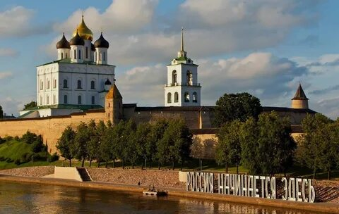

ПРОГРАММА

Межрегиональной научно-практической конференции
«СИЯНИЕ СЛАВЫ АЛЕКСАНДРА НЕВСКОГО.
Патриотическое и духовно-нравственное воспитание
детей дошкольного возраста на примере
подвига Александра Невского и его последователей»

г. Псков, 24–25 мая 2022 года
Место проведения:
Проектный офис «Команда 2018»
г. Псков, ул. Некрасова, 19

24 мая (вторник)

12.30 – 13.00

- Регистрация участников конференции
- Выставка книг, посвященная князю Александру Невскому, из библиотеки храма Александра Невского и фондов ОСП «Псковская областная библиотека для детей и юношества им. В.А. Каверина»
- Выставка «Сияние славы Александра Невского» (творческая деятельность детей, родителей, педагогов)

13.00 – 13.30

ТОРЖЕСТВЕННОЕ ОТКРЫТИЕ

Ведущие: педагоги МБДОУ «Детский сад № 28 «Искорка» г. Пскова Булина Валентина Ивановна, методист, учитель-логопед,
Акбарова Янина Алексеевна, воспитатель

- Приветственное слово Митрофорного протоиерея Олега Тэора, настоятеля воинского храма святого благоверного Александра Невского, Почетного гражданина г. Пскова, помощника командира 76-й гвардейской десантно-штурмовой Черниговской
Краснознаменной, ордена Суворова дивизии

- Приветствие детей (песни, инсценировки, стихи об Александре Невском), видео
Ответственный: Нефедова Алла Владимировна, заведующий муниципальным бюджетным дошкольным образовательным учреждением «Детский сад № 28 «Искорка» г. Пскова

ПРИВЕТСТВИЯ

- Представители Комитета по образованию Псковской области (по согласованию)
- Урсова Ольга Владимировна, и.о. ректора ГБОУ ДПО «Псковский областной институт повышения квалификации работников образования», кандидат педагогических наук
- Осадчая Ирина Валериановна, директор ОСП «Псковская областная библиотека для детей и юношества им. В.А. Каверина» Псковской областной универсальной научной библиотеки имени Валентина Яковлевича Курбатова
- Стороненков Георгий Иванович, депутат Псковской городской Думы
- Кузыченко Анна Сергеевна, начальник Управления образования Администрации г. Пскова
- Лозницкая Татьяна Олеговна, начальник Управления образования Администрации г. Великие Луки
Музыкальное приветствие фольклорного творческого объединения «Скоморошина»

ПЛЕНАРНОЕ ЗАСЕДАНИЕ

24 мая (вторник)

г. Псков, 13.30 – 14.30
Проектный офис «Команда 2018»

Председатель: Давыдов Гарри Артемович, заведующий кафедрой управления развитием образовательных систем ГБОУ ДПО ПОИПКРО, Почетный работник общего образования Российской Федерации, кандидат педагогических наук
Сопредседатель: Вальнер Надежда Анатольевна, доцент кафедры управления развитием образовательных систем ГБОУ ДПО ПОИПКРО, Почетный работник общего образования Российской Федерации, кандидат социологически наук
Технический модератор: Сысоева Елена Александровна, заведующий отделом социокультурного развития ОСП «Псковская областная библиотека для детей и юношества им. В.А. Каверина» ГБУК «ПОУНБ им. В.Я. Курбатова»

Регламент – 10 мин.

Доклады:

- Знакомство с историей семьи и региона – основа духовно-нравственного воспитания дошкольников
Пасман Татьяна Борисовна, доцент кафедры социально-гуманитарных дисциплин ГБОУ ДПО «Псковский областной институт повышения квалификации работников образования»

- Духовно-нравственное воспитание дошкольников в проекте «Истоки милосердия»
Чернецова Мария Александровна, победитель регионального этапа Всероссийского конкурса в области педагогики, воспитания и работы с детьми и молодежью до 20 лет «За нравственный подвиг учителя», заместитель заведующего по воспитательной работе МБДОУ «Детский сад № 21 комбинированного вида» (г. Великие Луки)

3. Подготовка педагогов к реализации проекта «Александр Невский – герой на все времена»
Нефедова Алла Владимировна, заведующий МБДОУ «Детский сад № 28 «Искорка» (г. Псков)

4. Нравственно-патриотическое воспитание детей старшего дошкольного возраста (онлайн)
Белоусова Римма Юрьевна, доцент кафедры дошкольного образования ГБОУ ДПО «Нижегородский институт развития образования», кандидат педагогических наук (г. Нижний Новгород)

5. Формирование образа великого князя Александра Невского – защитника земли русской у детей старшего дошкольного возраста через активное взаимодействие с окружающим миром эмоционально-практическим путем. Презентация видеосказок и книги «Сказания о защитнике земли русской – великом князе Александре Невском»
Александрова Любовь Владимировна, Кисиль Наталия Юрьевна, педагоги МБДОУ «Детский сад общеразвивающего вида с приоритетным осуществлением художественно-эстетического развития воспитанников № 43 «Улыбка» (г. Псков)

6. Формирование духовно-нравственной личности старших дошкольников посредством волонтерской деятельности (онлайн)
Абрамович Светлана Сергеевна, Государственное учреждение образования «Ясли – сад № 25 г. Полоцка» (г. Полоцк, Республика Беларусь)

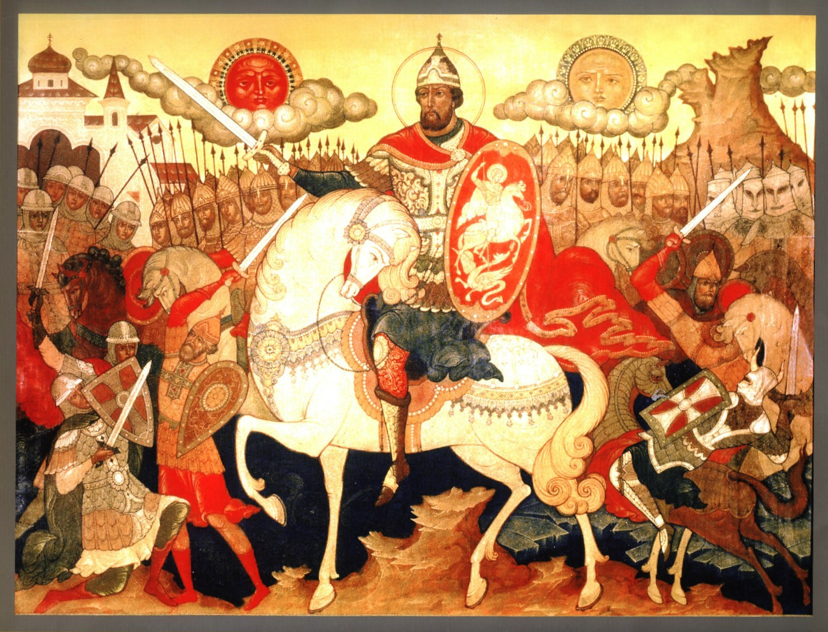

Битва на Псковско-Чудском озере (Ледовое побоище).
Фрагмент иконописного жития святого Александра Невского, подаренного
Святейшим Патриархом Московским и всея Руси Алексием II
храму Александра Невского в г. Пскове

24 мая (вторник)

СЕКЦИЯ 1

Роль личности Александра Невского в формировании

исторической памяти у детей дошкольного возраста

15.30 – 17.00

Место проведения:
Проектный офис «Команда 2018»
г. Псков, ул. Некрасова, 19

Руководитель секции:
Нефедова Алла Владимировна, заведующий муниципальным бюджетным дошкольным образовательным учреждением «Детский сад № 28 «Искорка» г. Пскова

1. Здесь «расцвело мое детство»: нравственно-патриотический образовательный проект
Победители регионального этапа Всероссийского конкурса в области педагогики, воспитания и работы с детьми и молодежью до 20 лет «За нравственный подвиг учителя»:
Шпакова Светлана Николаевна, заведующий МАДОУ «Центр развития ребенка – детский сад № 25» г. Великие Луки;
Горшнева Светлана Васильевна, старший воспитатель МАДОУ «Центр развития ребенка – детский сад № 25» г. Великие Луки

2. Духовно-нравственное воспитание дошкольников в системе «Папа, мама, я – путешествующая семья!» (онлайн)
Борисевич Анастасия Петровна, воспитатель ГУО «Ясли-сад № 26 г. Полоцка» (Республика Беларусь)

3. Проект «Назад в будущее»: непосредственно-образовательная деятельность в подготовительной группе «Храм Александра Невского»

Истратова Юлия Алексеевна, воспитатель МБДОУ «Детский сад общеразвивающего вида с приоритетным осуществлением социально-личностного развития воспитанников № 39 «Малышок» г. Пскова

4. Проект «Назад в будущее»: мастер-класс «Занимательный фотокубик. Ассоциативный ряд «Александр Невский»

Зубкова Нина Сергеевна, воспитатель МБДОУ «Детский сад общеразвивающего вида с приоритетным осуществлением социально-личностного развития воспитанников № 39 «Малышок» г. Пскова

5. В старину едали деды: история псковской ухи
Кукушкина Анна Николаевна, воспитатель МБДОУ «Детский сад комбинированного вида № 28 «Искорка» г. Пскова

6. Проект «Назад в будущее»: видеопрезентация спортивно-досуговой деятельности детей старшей группы «Память поколений»

Аунман Оксана Сергеевна, старший воспитатель МБДОУ «Детский сад общеразвивающего вида с приоритетным осуществлением социально-личностного развития воспитанников № 39 «Малышок» г. Пскова;

Титова Ольга Алексеевна, музыкальный руководитель МБДОУ «Детский сад общеразвивающего вида с приоритетным осуществлением социально-личностного развития воспитанников № 39 «Малышок» г. Пскова

7. Образ Александра Невского в нравственно-патриотическом воспитании детей с ограниченными возможностями здоровья
Архипова Наталья Ивановна, воспитатель МБДОУ «Детский сад компенсирующего вида № 49 «Тополек» г. Пскова

24 мая (вторник)

СЕКЦИЯ 2

Значение подвига Александра Невского и его последователей
в духовно-нравственном и патриотическом воспитании
дошкольников в семье и дошкольной образовательной организации

15.30 – 17.00
Место проведения:
Креативное пространство «Лофт»
г. Псков, ул. Спортивная, д. 16, конференцзал

Руководитель секции:

Скобелева Светлана Викторовна, заведующий МБДОУ «Детский сад № 19» г. Пскова

1. История храма Александра Невского
Солонец Алексей Игоревич, студент ГБПОУ ПО «Псковский политехнический колледж»
Руководитель: Стояновская Ирина Витальевна, преподаватель истории ГБПОУ ПО «Псковский политехнический колледж», директор ГБПОУ ПО «Псковский политехнический колледж» – Седунов Александр Всеволодович, доктор исторических наук

2. «Возвращение к истокам» – нравственно-патриотическое воспитание в дошкольном образовательном учреждении
Ковалева Елена Петровна, воспитатель, «Назимовский детский сад» филиал МБДОУ «Куньинский детский сад «Лучик» Куньинского района Псковской области

3. Проект «Александр Невский – истинный хранитель земли русской». Взаимодействие с родителями по реализации проекта
Веселова Светлана Валентиновна, Фоменко Юлия Геннадьевна, воспитатели МБДОУ «Детский сад № 18» г. Пскова

4. «С чего начинается Родина!» – патриотическое и духовно-нравственное воспитание детей в дошкольном образовательном учреждении
Царева Татьяна Геннадьевна, старший воспитатель МБДОУ «Куньинский детский сад «Лучик» Куньинского района Псковской области

5. Ледовое побоище: создание мультфильма вместе с детьми
Исхакова Наталья Анатольевна, воспитатель Муниципального бюджетного дошкольного образовательного учреждения «Детский сад № 28 «Искорка» г. Пскова

6. Воспитательная система класса. Взаимодействие педагога и родителей
Тихомирова Елена Анатольевна, учитель начальных классов МАОУ «Псковская гимназия с изучением основ православной культуры № 28»

25 мая (среда)

13.00 – 14.30

«КРУГЛЫЙ СТОЛ» по теме:

«Духовно-нравственное воспитание детей в семье.
Родители – союзники или противники в процессе воспитания патриотизма сегодня?»

Место проведения:
ГБУК «Псковская областная универсальная
научная библиотека им. В.Я. Курбатова»

г. Псков, ул. Профсоюзная, 2,

2 этаж, зал Президентской библиотеки

Доклады – до 10 минут

Прения – до 5 минут

Модераторы:
- Шлат Наталья Юрьевна, заведующий кафедрой дошкольного и начального образования ГБОУ ДПО ПОИПКРО, доцент кафедры образовательных технологий Института образования и социальных наук ФГБОУ ВО «Псковский государственный университет», кандидат педагогических наук
- Осадчая Ирина Валериановна, директор ОСП «Псковская областная библиотека для детей и юношества им. В.А. Каверина» ГБУК «ПОУНБ им. В.Я. Курбатова»
ПРИВЕТСТВИЯ:
– Павлова Вера Ивановна, генеральный директор Псковской областной универсальной научной библиотеки имени Валентина Яковлевича Курбатова

– Урсова Ольга Владимировна, и.о. ректора ГБОУ ДПО «Псковский областной институт повышения квалификации работников образования», кандидат педагогических наук

– Протоиерей Виталий Герусов, настоятель храма св. Варлаама Хутынского г. Пскова
– Соколова Наталья Викторовна, уполномоченный по правам ребенка в Псковской области
– Седунов Александр Всеволодович, и.о. директора ГБПОУ ПО «Псковский политехнический колледж», доктор исторических наук
– Крутоголов Кирилл, студент ГБПОУ ПО «Псковский политехнический колледж»
«Образ Александра Невского глазами молодого поколения»
Руководитель: Стояновская Ирина Витальевна, преподаватель истории ГБПОУ ПО «Псковский политехнический колледж»

ВЫСТУПЛЕНИЯ:

1. Патриотическое воспитание: проблемы и перспективы дошкольной педагогики
Вальнер Надежда Анатольевна, доцент кафедры управления развитием образовательных систем ГБОУ ДПО ПОИПКРО, кандидат социологических наук

2. Александр Невский – просветитель и духовный наставник на века
Иевлев Николай Витальевич, директор НП «Серебряное кольцо России», председатель Правления Ленинградского областного отделения «Александро-Невского братства» (г. Санкт-Петербург)

3. Ресурсы, необходимые для организации эффективного патриотического воспитания в дошкольной образовательной организации
Пасман Татьяна Борисовна, доцент кафедры социально-гуманитарных дисциплин ГБОУ ДПО ПОИПКРО

4. Патриотическое воспитание в образовательных учреждениях г. Пскова
Александрова Марина Алексеевна, и.о. заместителя начальника Управления образования Администрации г. Пскова

5. Патриотическое и духовно-нравственное воспитание дошкольника
Шлат Наталья Юрьевна, заведующий кафедрой дошкольного и начального образования ГБОУ ДПО ПОИПКРО, доцент кафедры образовательных технологий Института образования и социальных наук ФГБОУ ВО «Псковский государственный университет», кандидат педагогических наук

6. Организация межведомственного взаимодействия в отношении семей с детьми
Кириллова Марина Владимировна, начальник отдела семьи, женщин, детей и демографии Комитета по социальной защите Псковской области

7. Работа с семьей по воспитанию патриотизма у детей дошкольного возраста
Домкина Ольга Германовна, заведующий МБДОУ «Куньинский детский сад «Лучик» Куньинского района Псковской области

8. Воспитание гражданина России – актуальное направление работы в дошкольных учреждениях
Полякова Елена Валерьевна, главный специалист отдела дошкольного образования Управления образования Администрации г. Великие Луки

9. Патриотическое воспитание дошкольника на примере образа Александра Невского: из опыта работы
Нефедова Алла Владимировна, заведующий МДОУ «Детский сад комбинированного вида № 28 «Искорка», г. Псков

ОРГКОМИТЕТ
Межрегиональной научно-практической конференции
СИЯНИЕ СЛАВЫ АЛЕКСАНДРА НЕВСКОГО
Патриотическое и духовно-нравственное воспитание детей дошкольного возраста на примере подвига Александра Невского и его последователей

Духовный руководитель:
Митрофорный протоиерей Олег Тэор, настоятель воинского храма святого благоверного великого князя Александра Невского, Почетный гражданин г. Пскова, помощник командира 76-й гвардейской десантно-штурмовой Черниговской Краснознамённой, ордена Суворова дивизии

Давыдов Гарри Артемович, заведующий кафедрой управления развитием образовательных систем ГБОУ ДПО ПОИПКРО, кандидат педагогических наук;
Осадчая Ирина Валериановна, директор ОСП «Псковская областная библиотека для детей и юношества им. В.А. Каверина» ГБУК «ПОУНБ им. В.Я. Курбатова»;
Шлат Наталья Юрьевна, заведующий кафедрой дошкольного и начального образования ГБОУ ДПО ПОИПКРО, доцент кафедры образовательных технологий Института образования и социальных наук ФГБОУ ВО «Псковский государственный университет», кандидат педагогических наук;
Вальнер Надежда Анатольевна, доцент кафедры управления развитием образовательных систем ГБОУ ДПО ПОИПКРО, кандидат социологических наук;
Пасман Татьяна Борисовна, доцент кафедры социально-гуманитарных дисциплин ГБОУ ДПО ПОИПКРО;
Нефедова Алла Владимировна, заведующий МДОУ «Детский сад комбинированного вида № 28 «Искорка» г. Пскова;
Александрова Марина Алексеевна, и.о. заместителя начальника Управления образования Администрации г. Пскова;
Полякова Елена Валерьевна, главный специалист отдела дошкольного образования Управления образования Администрации г. Великие Луки;

Николаева Елена Владимировна, главный библиотекарь отдела социокультурного развития ОСП «Псковская областная библиотека для детей и юношества им. В.А. Каверина» ГБУК «ПОУНБ им. В.Я. Курбатова»

Информационная поддержка конференции:

Сайт ГБОУ ДПО ПОИПКРО
Сайт ОСП «Псковская областная библиотека для детей и юношества им. В.А. Каверина» ГБУК «ПОУНБ им.В.Я. Курбатова»
Сайты дошкольных образовательных организаций Псковской области

Филиал ФГУП "ВГТРК" ГТРК «Псков»
Пресс-служба Псковской городской Думы

Координаторы:
Вальнер Надежда Анатольевна, доцент кафедры управления развитием образовательных систем ГБОУ ДПО ПОИПКРО, тел.: 8911-359-23-73; е-mail: bha58@yandex.ru
Николаева Елена Владимировна главный библиотекарь отдела социокультурного развития ОСП «Псковская областная библиотека для детей и юношества им. В.А. Каверина» ГБУК «ПОУНБ им. В.Я. Курбатова»
тел.: 8-921504-51-24; е-mail: elga-59@mail.ru

